Vitória da Conquista, 23 de agosto de 2021.

OF. Nº 395/2021 SECGERAL/CMVC

A Sua Senhoria a Senhora

**Ana Sheila Lemos de Andrade**

**Prefeita Municipal**

Senhora,

Encaminhamos a Sua Senhoria as seguintes **indicações**, aprovadas nos termos regimentais vigente em sessão ordinária realizada pela câmara Municipal. Ante o exposto, solicito o atendimento das referidas proposições e a devida resposta aos Ilustres Vereadores.

→ De autoria do vereador Adinilson Nascimento Pereira (MDB): 1391/2021, 1399/2021, 1401/2021, 1403/2021, 1432/2021, 1433/2021, 1439/2021

→ De autoria do vereador Francisco Estrela Dantas Filho (PTC): 1394/2021

→ De autoria do vereador Ivan Cordeiro da Silva Filho (PTB): 1392/2021, 1450/2021, 1452/2021, 1453/2021

→ De autoria do vereador Josenildo Freitas Nascimento (PSC): 1397/2021, 1395/2021, 1400/2021, 1402/2021, 1442/2021, 1443/2021, 1444/2021, 1446/2021

→ De autoria do vereador Luciano Gomes Lisboa(PCdoB): 1414/2021, 1415/2021, 1416/2021

→ De autoria do vereador Luís Carlos Batista de Oliveira (MDB): 1447/2021, 1448/2021, 1449/2021, 1451/2021

→ De autoria do vereador Marcus Vinícius de Morais Oliveira (PODE): 1390/2021, 1393/2021, 1395/2021, 1396/2021, 1422/2021, 1426/2021, 1427/2021, 1428/2021

→ De autoria da vereadora Maria Lúcia Santos Rocha(MDB): 1410/2021, 1411/2021, 1412/2021, 1413/2021, 1454/2021, 1455/2021, 1456/2021, 1457/2021

→ De autoria da vereadora Márcia Viviane de Araújo Sampaio (PT): 1417/2021, 1418/2021, 1419/2021, 1420/2021, 1421/2021, 1423/2021

→ De autoria do vereador Orlando de Oliveira Santos Filho (PRTB): 1406/2021, 1407/2021, 1408/2021, 1409/2021, 1424/2021, 1430/2021, 1440/2021, 1441/2021

→ De autoria do vereador Valdemir Oliveira Dias (PT): 1425/2021, 1431/2021

→ De autoria do vereador Williams Muniz Dos Santos (AVANTE): 1404/2021

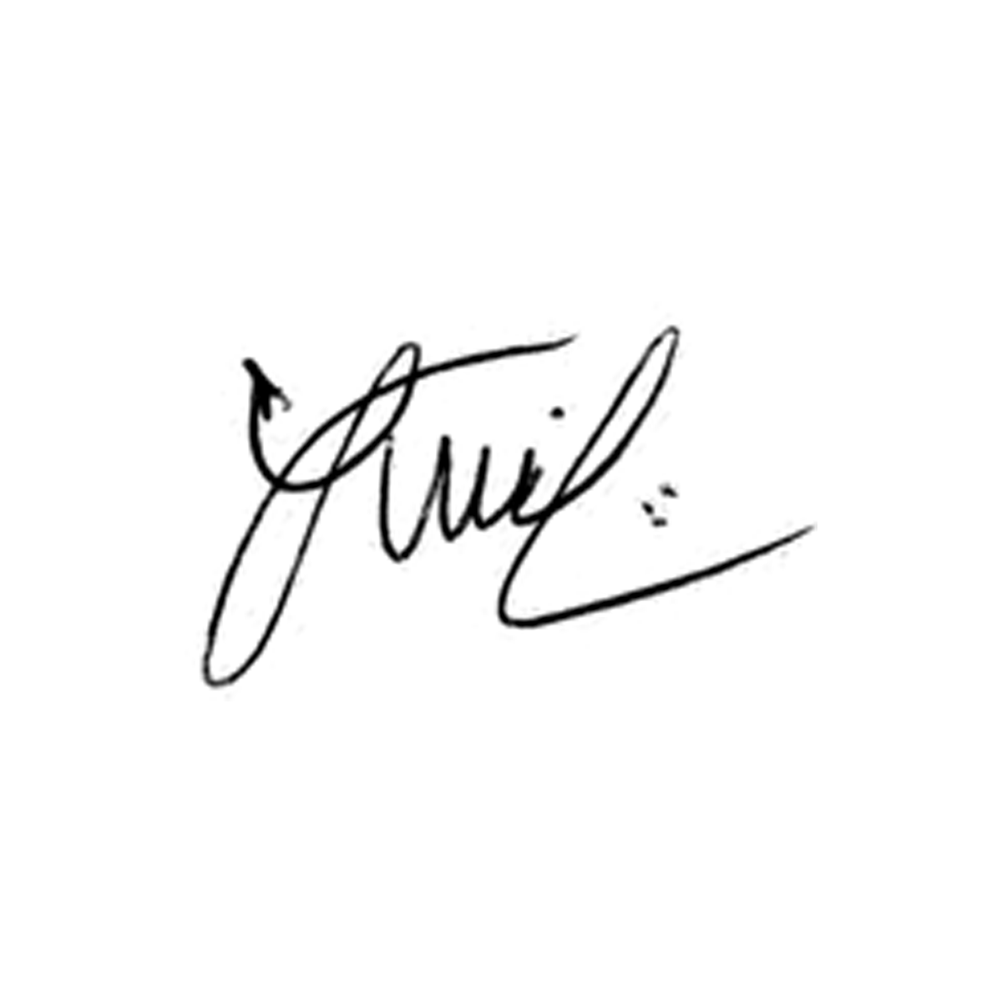

**Luis Carlos Batista**

Presidente